|  |  |
| --- | --- |
| **Nome do Sistema**  Clínica Médica Web | **Versão do Documento**  1.0.0 |

**Descrição**

O software permitir cadastrar usuários como médicos, secretários e pacientes de maneira fácil e descomplicada, além de ser possível o agendamento de consulta entre o médico da patologia pretendida e seu paciente. Com o intuito de facilitar as anotações realizadas pelos médicos o sistema apresenta a opção de registrar todos as informações relatadas na consulta, tornando transparente a relação entre médico e paciente.

**Motivação**

A área da saúde tem o privilégio de se manter constante ao passar dos anos, afinal todos os seres necessitam cuidar de sua saúde. Sendo assim o Clínica Médica Web permite a utilização fácil e precisa de suas funcionalidades, auxilia no agendamento de consultas, torna transparente as informações da consulta para o médico e paciente, pode ser utilizado de qualquer máquina por ser um sistema web e garante mais segurança aos utilizadores pois salva todos os registro de maneira automática na nuvem

|  |  |
| --- | --- |
| **Plataforma-alvo**  *Internet* | **Principais tecnologias utilizadas**  .NET Core, Linguagem de programação C# e SQL |

**Diagrama de Implantação**



O software Clínica Médica Web opera de maneira virtual sendo executado em um servidor remoto, é composto por interface visual, classes para regras de negócio e gerenciamento de dados. Necessita de conexão com a redes externas(*internet*), entretanto não necessita de hardware periférico como impressora, leitor de cartão, certificado digital ou reconhecimento biométrico.

Clínica Médica: responsável pelos recursos visuais e de processamento das informações.

**Diagrama de casos de uso**

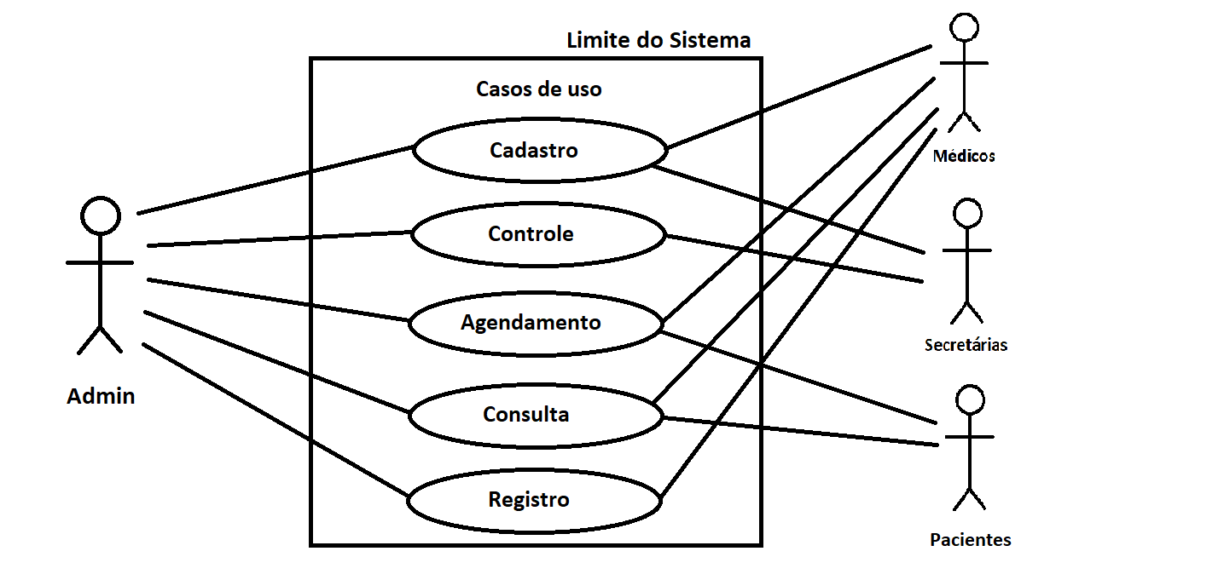

**Admin**: O usuário Administrador é o desenvolvedor e responsável pelo desenvolvimento do Sistema, sendo ele oque possui acesso ao código-fonte, na qual possui suas próprias validações de usuário e senha aplicadas ao padrão (admin), responsável pelo cadastro de novos usuários, o único termo na qual o Administrador não possui acesso é referente a senhas de usuários, assim como os usuários os padrões para definição de senha são os mesmos aplicados ao Admin, o sistema de gerenciamento de ativação do cadastro também pertence ao Administrador assim como as funções posteriores do sistema.

**Médicos**: Responsável pelo Cadastro próprio no Sistema, sendo registrados seus dados pessoais [Nome, CRM, E-mail, Data de Nascimento, CPF], como método de alteração de senha o mesmo passa pelos procedimentos padrões do sistema, responsável pela escala de atendimento no módulo de Agendamento de Consulta e posteriormente a consulta ao paciente, pós atendimento ou informações sobre atendimento ao paciente serão registradas pelo médico no Sistema de Registro pós consulta ou durante, acesso ao banco de dados de agendamento anteriores do paciente são concedidos ao Médico, sendo exclusivamente acessado a detalhes de seu atendimento, tornando a consulta registrada de forma particular.

**Secretárias**: Responsável pelo próprio Cadastro [Nome, E-mail, Data de Nascimento, CPF], recepção do Paciente ao Sistema de Controle de dados que posteriormente entraram como Agendamento de Consulta e serão escalados para consulta ao Médico.

**Pacientes**: Últimos e principais Receptível, sendo estes responsáveis pelo Agendamento de sua Consulta ao efetuar o Cadastro e ser escalado ao Sistema de Controle do Programa com as Secretárias, posteriormente sendo escalado ao Médico que ira efetuar a Consulta e atendimento ao mesmo, aplicando também dados a serem descritos e atendidos pelo Médico.

**Diagrama de classes**

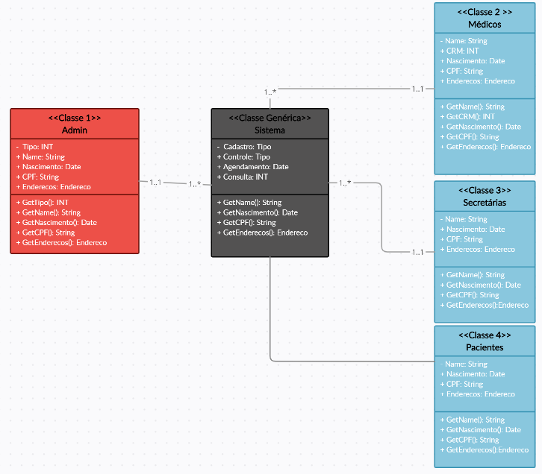

**Requisitos funcionais**

RF01: O sistema contara com 3 tipos de usuários, Médicos, secretarias e o Administrador do sistema.

RF02: Para logar no sistema, os usuários contaram com um nome de usuário e uma senha, essa senha deve ser uma senha forte e criptografada.

RF03: O usuário do Administrador contara com senha e usuário de acesso padrões (senha e usuário com valor admin).

RF04: O cadastro de novos usuários ao sistema deve ser realizado pelo Administrador.

RF05: Ao ser cadastrado um novo usuário o mesmo deve receber um e-mail confirmando um cadastro e passando uma senha para seu primeiro acesso, após o primeiro acesso ao sistema deve força-lo a alterar a mesma.

RF06: Para o cadastro de um médico no sistema, o mesmo deve cadastrar obrigatoriamente as informações de Nome, CRM, e-mail, data de nascimento e CPF, o CPF deve passar por uma validação para atestar sua veracidade.

RF07: Para o cadastro de uma secretaria no sistema, a mesma deve cadastrar obrigatoriamente as informações de Nome, e-mail, data de nascimento e CPF, o CPF deve passar por uma validação para atestar sua veracidade.

RF08: O Administrador terá acesso para alterar qualquer dado do cadastro dos usuários, menos sua senha.

RF09: Os usuários terão acesso para alterar de seus dados cadastrais somente a sua senha de acesso.

RF10: Para realizar a alteração de senha existem dois modos, se ele souber a senha atua, ele deverá informar a senha atual uma vez e informar a nova senha duas vezes, caso ele não se recorde da senha atual, o mesmo pode solicitar uma verificação via e-mail onde será enviado um ticket para que ele utilize na redefinição da nova senha.

RF11: Caso seja solicitado verificação via e-mail para a redefinição da senha, o ticket que foi enviado terá um tempo limite de utilização de 15 minutos, caso seja solicitado um novo ticket antes do período do atual finalizar, será gerado e enviado um novo ticket.

RF12: A nova senha a ser definida não pode ser igual a anterior dela.

RF13: O Administrador do sistema poderá solicitar alteração de sua senha de acesso igual os demais usuários.

RF14: Os usuários não terão uma quantidade máxima de erros ao digitar suas senhas de acesso, assim não causando o bloqueio do usuário.

RF15: Os usuários não poderem ser excluídos do sistema, apenas desativados pelo Administrador.

RF16: O acesso ao sistema só pode ser realizado por usuários Ativos.

RF17: O modulo da secretaria, pode ser acessado apenas pela secretaria.

RF18: O modulo de controle de pacientes deve conter as seguintes informações, Nome, CPF, Data de nascimento, Endereço, Telefone, E-mail, Profissão, Sexo, Observação (opcional).

RF19: O modulo de controle de pacientes deve agrupar as informações básicas, e o mesmo não pode ser excluído do sistema, apenas alterado seu status para desativado.

RF20: No modulo de agendamento e manutenção de consultas, para cada cadastro deve se haver apenas um médico e um paciente, e ambos são obrigatórios.

RF21: No agendamento de consultas, a data e hora da consulta não pode ser menor que a data e hora atual.

RF22: Um médico não pode ter consultas marcadas no mesmo horário.

RF23: Ao ser cadastrado uma nova consulta, deve ser salvo o usuário que cadastrou e a data do cadastro.

RF24: Quando uma consulta for cancelada, a mesma não deve ser apagada do banco de dados e deve ser sinalizada que foi cancelada, contendo usuário que cancelou a consulta, data do cancelamento e motivo do cancelamento.

RF25: Quando uma consulta for reagendada, o sistema deve cancelar a atual e cadastrar uma nova, seguindo os novos parâmetros.

RF26: O paciente da consulta deve confirmar seu comparecimento, em caso positivo, deve ser registrada a confirmação no sistema, caso o paciente não confirme, a consulta deve ser cancelada.

RF27: Referente ao pagamento da consulta, deve existir três possibilidades, consulta gratuita, plano de saúde e particular.

RF28: Na agenda médica, deve-se obter todos os agendamentos referentes a determinado dia, listando os pacientes e seus horários de atendimento.

RF29: O médico poderá, durante ou após o atendimento, registrar observações na ficha do paciente, como medicações prescritas, receitas, entre outros detalhes do atendimento.

RF30: Ao iniciar ou finalizar o atendimento, o sistema irá automaticamente obter as informações de data e hora para registrar o horário real de atendimento executado.

RF31: Referente ao histórico de atendimentos, todos os médicos terão acesso a visualizar os agendamentos anteriores do paciente, podendo consultar a data, hora e o médico com quem passou.

RF32: Apenas o médico terá acesso aos detalhes de seu atendimento, tornando-o particular e restringindo o acesso para que terceiros não possam visualizar dados sensíveis do atendimento ao paciente.

**Requisitos não funcionais**

RNF01: O sistema deve ser utilizado em plataforma Web.

RNF02: O sistema deve ser intuitivo e de fácil utilização.

RNF03: Deve utilizar a estruturação de projetos MVC.

RNF04: Será utilizado o banco de dados SQL Server.

RNF05: O sistema será desenvolvido seu back-end em sua maioria em .Net Core

RNF06: O sistema será desenvolvido seu front-end em HTML5, JavaScript, Ajax, Bootstrap, CSS.

RNF07: As senhas de acesso devem ser criptografadas.

RNF08: No modulo de agendamento de consultas as informações de Hora, deve ser apresentada como “hh:mm”.

RNF09: O código gerado para criar o hash de criptografia utilizado na senha do médico será o mesmo que será utilizado na criptografia do campo de Observações do atendimento, para restrição de acesso somente à senha do médico.